|  |  |
| --- | --- |
|  | APPLICATION INSPECT |
|  |  |
| 02/02/2018 | Tutoriels de dépannage |
|  | Liste des tutoriels liés à l’application INspect, concernant la résolution de certains problèmes que vous pourriez rencontrer. |

## Dépannage (cas d’erreur)

### Erreur après avoir cliqué sur « précédent »

Si vous cliquez sur le bouton **précédent** de votre navigateur :

## 

Ce message d’erreur devrait s’afficher :

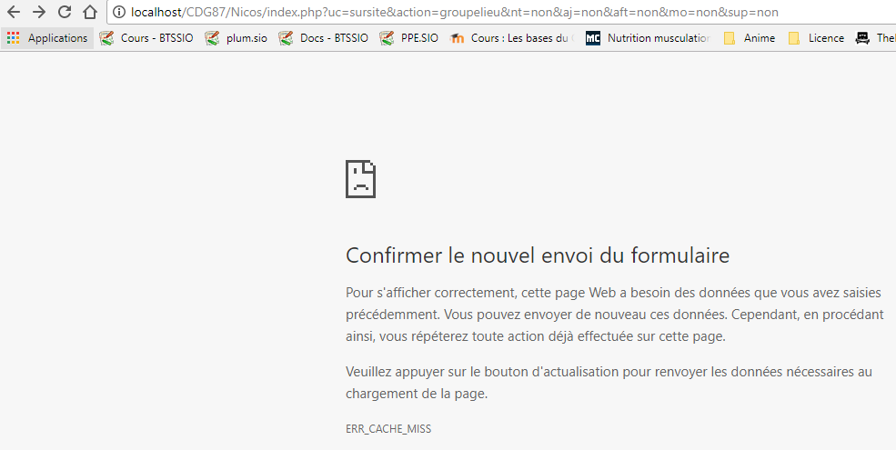

Vous devrez alors actualiser la page afin d’enlever ce message d’erreur. Pour ce faire, appuyez sur la touche **F5** de votre clavier ou cliquez sur le **symbole d’actualisation** de votre navigateur : 

### Erreur à la génération d’un rapport

A la génération d’un rapport, il est possible que votre logiciel Word n’arrive pas à ouvrir ce rapport proprement. Dans ce cas, quelques messages d’erreurs s’afficheront. Il vous suffira d’y répondre de la façon suivante pour pouvoir ouvrir votre document.

Cliquez d’abord sur **OK**

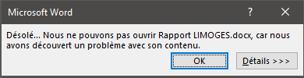

Cliquez ensuite sur **OUI**

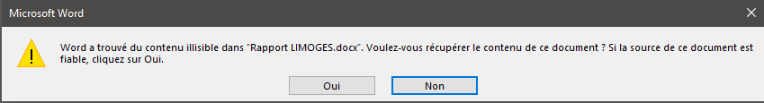

Puis cliquez sur **OUVRIR**

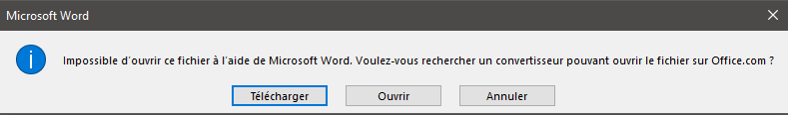

Et enfin, cliquez sur **FERMER**

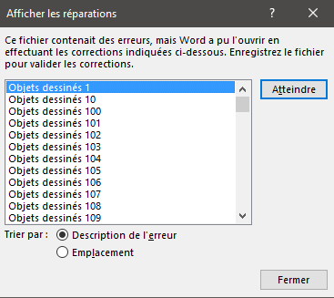

Votre rapport est désormais ouvert correctement.

### Erreur liée aux graphiques

Cette erreur devrait s’affichée sous cette forme : 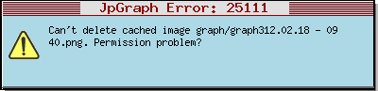

Si c’est le cas, c’est simplement que vous avez générer deux rapports en moins d’une minute.

**2**

**1**

Il vous suffira de faire « **précédent** » puis « **d’actualiser la page** »  une minute plus tard pour pouvoir générer votre rapport.

### Erreur après importation de la base de données

Il se peut qu’après avoir importer une mise à jour de votre base de données dans :

Vous voyez apparaître, à l’écran, un message d’erreur semblable à celui-ci :

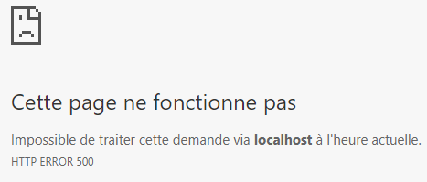

Si tel est le cas, **quittez** et **relancez** simplement l’application.